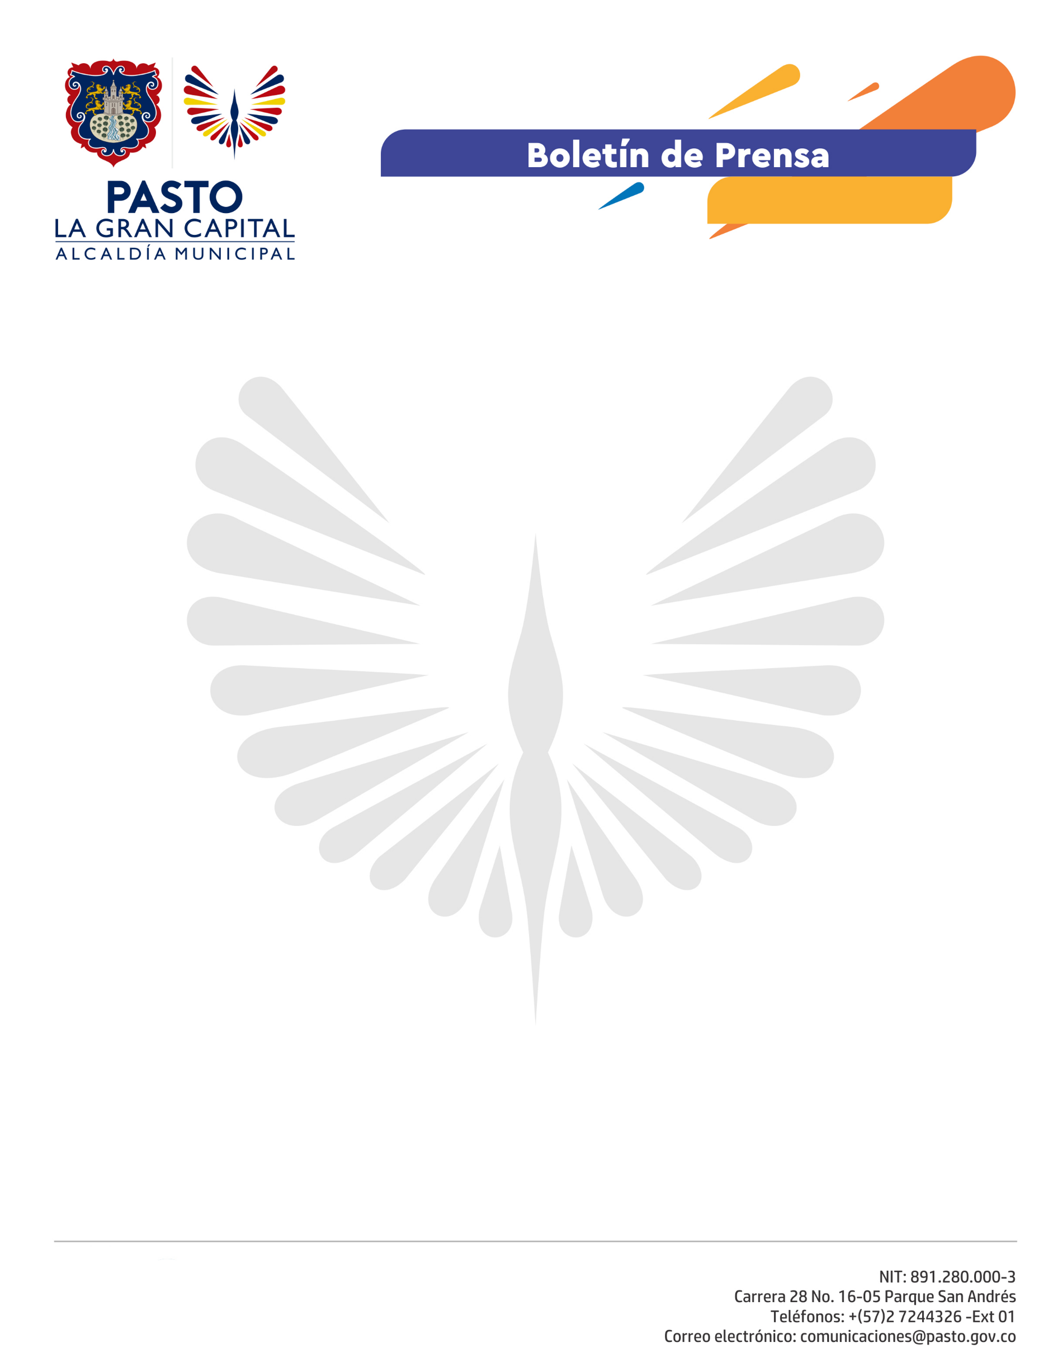
No. 258

18 de junio de 2021

ALCALDÍA CERTIFICÓ A NIÑOS DE LA COMUNA OCHO QUE PARTICIPARON DEL PROGRAMA “GUAGUAS DIBUJANDO SU CAMINO”

Con presencia de la Gestora Social, Marcela Hernández, la Alcaldía de Pasto a través de la Secretaría de Desarrollo Comunitario certificó a 17 niñas y niños del barrio Quintas de San Pedro, de la comuna 8, que hicieron parte del programa “Guaguas Dibujando Su Camino”.

Los menores hacen parte del semillero “Hojitas Comunales” que invita a los niños a participar con historias positivas, formación en liderazgo y el cuidado del medio ambiente a través de la siembra de árboles y el embellecimiento de lugares como el polideportivo del sector, una estrategia que fortalece los lazos entre la comunidad afirmó el Secretario de Desarrollo Comunitario, Mario Fernando Pinto.

“Es un orgullo para nosotros los representantes de la comuna 8 este tipo de proyectos, especialmente con líderes y lideresas como es el caso de la señora Pastora, la presidenta de Quintas de San Pedro, quien ha vinculado a las familias, y especialmente a los niños”, expresó el presidente de la Asociación de Juntas de la comuna 8, Henry Riascos.

Los padres de familia también se articulan al trabajo que adelanta la Junta de Acción Comunal del Barrio Quintas de San Pedro que, sea oportuno mencionar, es modelo de gestión al ganar dos convocatorias nacionales, una con el Banco de Acciones Comunales 2020 y la otra con Hojitas Comunales del Ministerio del Interior; procesos que fueron asesorados por la Secretaría de Desarrollo Comunitario de Pasto.

“Tenemos el gusto de destacar a estos niños como un ejemplo de vida por el compromiso ambiental que asumen desde pequeños y felicitarlos porque es un trabajo en equipo. Importante que estas actividades se repliquen con otras comunidades", resaltó la Gestora Social.

La Alcaldía de Pasto invita a las organizaciones comunales a proponer proyectos centrados en la niñez y el ambiente, que puedan participar de convocatorias o programas del orden nacional o con entidades de cooperación internacional.

